**Secretaría de Desarrollo Social del Gobierno del Estado de Sonora**

**Dirección General de Programas Sociales.**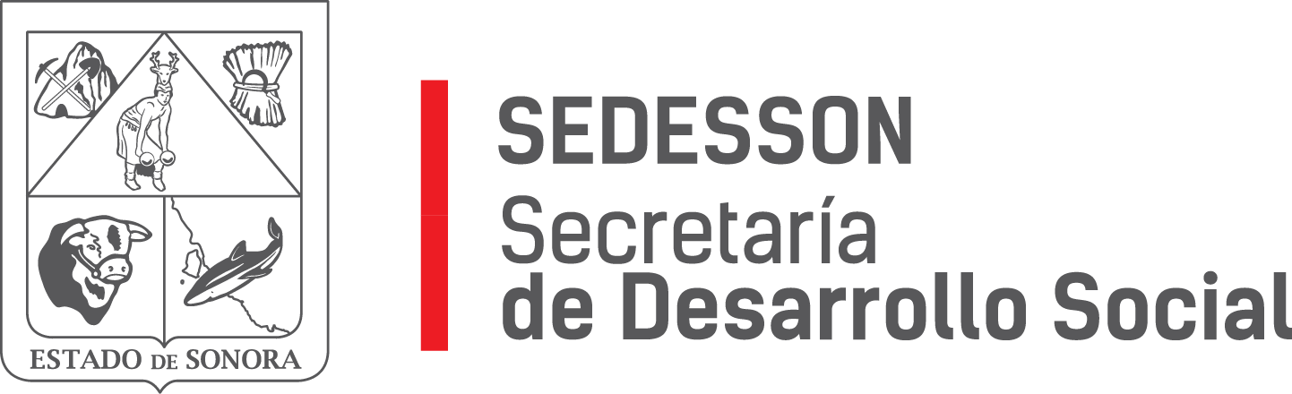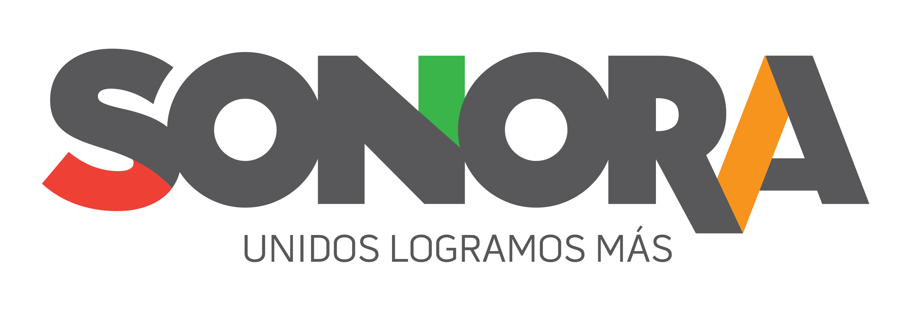

Paseo de Río Sonora Norte No 76, segundo piso, local 301, La Gran Plaza, colonia Proyecto Rio Sonora, C.P. 83200, Teléfono: 01800 507 92 22. Hermosillo, Sonora, México.

**RESPUESTA FOLIO: 00742619.**

En atención a su solicitud presentada vía Plataforma Nacional de Transparencia Sonora, donde requiere información sobre: los programas económicos y de cualquier tipo de ayuda, que existan para madres solteras, discapacitados y becas para estudiantes. Para padres solteros con discapacidad.

Por medio del presente le informo que la Secretaría de Desarrollo Social del Gobierno del Estado de Sonora cuenta con los siguientes programas sociales:

Programa **“SOY PILAR”** el cual es destinado para madres de jefa de familia con requisito particular de ser solteras (y/o el esposo en discapacidad) y ser sostén de la familia.

Programa **“ CENTRO DE DIA PARA ADULTOS MAYORES”** el cual es dirigido a todos los adultos mayores a partir de los 60 años de edad, sus servicios se concentran en tres municipios actualmente: Hermosillo, Cajeme y Agua Prieta.

.

Sin otro particular, le agradezco la atención otorgada al presente.